六安市中医院中药保健品展示厅设计装修项目

竞争性谈判文件

采购人：六安市中医院
二〇一六年十月

目 录
第1章 竞争性谈判公告 2
第2章 施工单位谈判须知 3
第3章谈判申请文件格式 13

第1章 竞争性谈判公告
六安市中医院中药保健品展示厅设计装修项目竞争性谈判公告
一、招标基本信息
1、招 标 人：六安市中医院
2、项目名称：六安市中医院中药保健品展示厅设计装修项目
3、项目地址：六安市中医院
二、项目概况
六安市中医院拟通过竞争性谈判方式选择1家供应商为六安市中医院中药、保健品展示厅设计装修单位。具体情况详见竞争性谈判文件。
三、供应商资格条件：
1、投标人应符合《中华人民共和国政府采购法》第二十二条之规定；
2、具有独立法人资格，有设计及装修施工能力的单位
3、近三年（2013年10月至今）单项金额在20万元以上的类似工程合同业绩一份。（投标时需提供原件备查）
四、竞争性谈判文件的获取：
1、免费下载网址：六安市中医院（http://www.laszyy.cn/）关于本项目的公告下方。
五、投标文件接收：
1、递交截止时间及开标时间：2016年 10月 24日上午3:00前；
2、投标文件应装订密封（标书一正三副），
3、投标文件送达地址：六安市中医院第一会议室
4、请在投标密封袋上注明：投标项目名称、编号。标书内应有投标人联系电话。
六、联系事项：
联系人： 汪科长 联系方式：0564-3597393

第2章竞争性谈判须知
投标人须知前附表

序号 | 内 容 | 规 定
1 | 项目名称 | 六安市中医院中药保健品展示厅设计装修项目
1.1 | 项目地点 | 六安市中医院
1.2 | 采购人 | 六安市中医院
1.3 | 资金来源 | 自筹
2 | 工期 | 25日历天
3 | 项目概况 | 具体工程概况详见图纸及报价清单，请报价单位务必实际踏勘现场。  设计风格：展示厅设计需仿古、简约同时要与医院整体风格相统一。（注：此项为评标重要依据）
4 | 供货单位  资格要求 | 1、投标人应符合《中华人民共和国政府采购法》第二十二条之规定；  2、具有独立法人资格，有设计及装修施工能力的单位  3、近三年（2013年10月至今）单项金额在20万元以上的类似工程合同业绩一份。（投标时需提供原件备查）
5 | 竞争性谈判文件的澄清与答疑 | 投标人如有疑问与异议，请将有关疑问与异议在递交谈判申请文件截止时间1日前书面递交至六安市中医院，竞争性谈判文件的澄清、修改将在六安市中医院官网发布。所有投标人有义务在网上自行查询，无需以书面形式回复。
6 | 最高控制价 | 本项目最高控制价为：壹拾陆万元整 （¥：160000.00）  投标报价不得大于最高控制价，否则按无效报价处理。
6.1 | 报价要求 | 报价应包括采购需求所描述的全部内容
7 | 付款方式 | 付款方式和条件：  1、在该项目实际完工，验收合格后30天内付至合同总价款的80%；  2、审计结算后，30天内付至结算总价款的95%；3、余款5%在质保期满后30天内无质量问题一次性无息付清。
8 | 质保期 | 本项目质保期5年
9 | 竞争性谈判文件领取 | 自公告发布之日起在报名时间范围内，从六安市中医院网站免费下载领取。
10 | 报价有效期 | 30日历天（递交谈判申请文件截止时间算起）
11 | 谈判申请文件要求 | 1、谈判申请文件份数：正本一份，副本三份，报价表随谈判申请文件一同密封。  2、谈判申请文件应按谈判文件规定的格式要求由投标人法定代表人或委托代理人签名，标明盖章的位置应加盖投标人公章。  3、谈判申请文件胶装装订，不得采用活页装订（活页式或容易拆解的谈判申请文件将不被接受）。  4、密封与标记要求：投标人应将所有谈判申请文件密封在信封中，封口处应加盖骑缝章。  封皮上应写明：  招标人：六安市中医院  六安市中医院中药保健品展示厅设计装修项目谈判申请文件  请勿在2016年10月24日下午3:00之前启封  投标人： （加盖单位章）
12 | 递交谈判申请文件截止时间 | 2016年10月24日下午3:00北京时间）
12.1 | 递交谈判申请文件地点 | 六安市中医院
12.2 | 谈判申请文件开启时间 | 2016年10月24日下午3:00（北京时间）
12.3 | 谈判申请文件开启地点 | 六安市中医院第一会议室
12.4 | 谈判申请文件开启顺序 | 按投标单位递交谈判申请文件时签到顺序。
13 | 评审方法 | 本次评审采用综合评审法，评标小组对通过符合性审查的所有投标人的设计方案、装修方案 、工期、报价等综合评审，确定预成交投标人，本次竞争性谈判不保证最低价中标。  符合性评审  投标人应满足以下实质性要求：  （1）投标人资格符合竞争性谈判文件规定的资格条件；  （2）按竞争性谈判文件规定的格式签署、盖章；  （3）按竞争性谈判文件规定的范围和格式报价；  （4）质保期满足竞争性谈判文件要求；  （5）报价未超过公布的最高控制价；  （6）投标人承诺的报价有效期满足竞争性谈判文件的规定；  （7）谈判申请文件载明的工期满足竞争性谈判文件的规定；  （8）符合竞争性谈判文件规定的其他实质性要求。  不满足以上实质性要求的谈判申请文件按无效谈判申请文件处理，不进入谈判程序。  谈判  谈判小组讨论、通过谈判评审工作流程和谈判要点。围绕谈判要点，谈判小组全体成员集中与通过符合性评审的投标人分别进行谈判。逐家谈判一次为一个轮次，谈判轮次由谈判小组视情况决定。竞争性谈判文件有实质性变动的，谈判小组将以书面形式通知所有参加谈判的投标人。谈判结束后，竞争性谈判小组将要求所有投标人在规定时间内确定最终报价（二次报价）（二次报价不得高于第一次报价，投标人不再进行二次报价的以第一次报价为准）。  详细评审并推荐预成交施工单位:  谈判小组发现投标单位报价明显低于其他投标单位的报价，使得报价可能低于其成本的，应当要求该投标单位做出书面说明并提供相应的证明材料。投标单位不能合理说明或者不能提供相应证明材料的，由谈判小组认定该投标人以低于成本报价竞争，其谈判申请文件作无效处理。  18.1.2报价算术错误修正：  （1）大写金额与小写金额不一致的以大写金额为准。  （2）总价金额与单价汇总金额不一致的，以单价金额计算结果为准；单价金额小数点有明显错位的，应以总价为准，并修改单价。  （3）各分项报价相加与投标总额不符时，以分项报价为准，修正总额；分项数量与所报单价相乘与分项报价不符时，以单价为准，修正分项报价。
14 | 成交公示 | 1. 招标人根据谈判小组推荐的预成交单位确定施工单位，并在六安市中医院官网公布，不再另行通知未成交的投标人。  2．评审结束后，采购人组织对预成交单位的谈判申请文件中载明的有关资质、合同业绩进行核实，预成交人应予以配合，如不配合或发现预成交单位有弄虚作假行为的取消其预成交单位资格。  3．公示期满后，招标人将同成交单位签订合同。
15 | 履约担保 | 无
16 | 供货单位代表参加开标会注意事项 | 供货单位应委派法定代表人（或委托代理人）参加谈判会议。  监督部门需查验以下证明材料原件：  （1）法定代表人授权委托书或法定代表人身份证明  （2) 投标代理人二代身份证明  （3）供货单位资质证明原件、营业执照副本原件  注：法定代表人授权委托书、法定代表人身份证明（原件）可以是手持的也可以是装订在谈判申请文件里的。

1.总则
1.1根据《中华人民共和国招标投标法》、《中华人民共和国招标投标法条例》、《中华人民共和国政府采购法》、《政府采购货物和服务招标投标管理办法》等有关法律、法规和规章的规定，本项目已具备竞争性谈判条件，现对本项目进行竞争性谈判以确定施工单位。
1.2采 购 人: 见投标人须知前附表
1.3采购方式：竞争性谈判方式
1.4资金来源：见投标人须知前附表
1.5质量要求：见投标人须知前附表
1.6工 期：见投标人须知前附表

2.采购范围
见投标人须知前附表

3.投标人资格
见投标人须知前附表

5.竞争性谈判文件
5.1 竞争性谈判文件由以下内容组成。
（1）竞争性谈判公告
（2）投标人谈判须知
（3）采购需求
（4）合同文件
（5）谈判申请文件格式
5.2 投标人应仔细阅读竞争性谈判文件的所有内容，按照竞争性谈判文件要求提交谈判申请文件，并保证所提交的全部资料的真实性。不按竞争性谈判文件要求提供的谈判申请文件和资料，可能导致其谈判申请文件被拒绝。
5.3 竞争性谈判文件的澄清
（1）投标人对采购人提供的竞争性谈判文件所做出的推论、解释和结论，采购人概不负责。投标人由于对竞争性谈判文件的任何推论和误解以及采购人对有关问题的口头解释所造成的后果，均由投标人自负。
（2）参与谈判的投标人对竞争性谈判文件如有疑问和异议，应以书面形式在谈判截止时间3日前向招标人要求澄清或答复，招标人可视具体情况做出处理或答复，修改意见作为竞争性谈判文件的组成部分，对投标人起同等约束作用。如投标人未提出疑问或异议，视为完全理解并同意本竞争性谈判文件内容。

6.谈判报价
6.1 投标人应依据竞争性谈判文件的采购范围及其他约定需要考虑的谈判因素进行报价，所有谈判均以人民币报价，本采购项目采购控制价见投标人须知前附表，各谈判报价不得大于该采购控制价，否则按无效谈判申请文件处理。
6.2 投标人按统一格式的内容填写，并按竞争性谈判文件规定的格式由法定代表人或委托代理人签字和加盖单位章。
6.3报价应包括本工程范围内所有费用（交钥匙工程）。
6.5投标人的报价在总价与分项单价不符时，以分项单价为准，成交价按照二次报价为准（总价）。
6.6 投标人必须严格遵守《中华人民共和国招标投标法》、《中华人民共和国招标投标法条例》、《中华人民共和国政府采购法》、《政府采购货物和服务招标投标管理办法》、《中华人民共和国反不正当竞争法》，否则其谈判申请文件将被拒绝。
6.7只允许有一个方案、一个报价。多方案、多报价的谈判申请文件将不被接受。

7. 谈判申请文件的组成
7.1谈判申请文件应包括本竞争性谈判文件“文件格式”规定的各项内容。包括以下部分：
- 报价函；
- 法定代表人身份证明、授权委托书；
- 设计方案
- 装修施工方案
- 报价表；
（6）资格证明材料；
（7）业绩证明材料。
7.2 构成本采购文件的各个组成文件应互为解释、互为说明，如有不明确或不一致的，竞争性谈判文件为准；构成合同组成内容的，以合同文件约定内容为准。同一文件就同一事项的约定不一致的，以逻辑顺序在后者为准。按本款前述规定仍不能形成结论的，由采购人负责解释。

8. 谈判申请文件的有效期
8.1 自开标日起30天内谈判申请文件应保持有效。有效期短于这个规定期限的谈判申请文件将被拒绝。

9.踏勘现场
9.1 投标人可以对项目所在现场和周围环境进行踏勘，以获取编制谈判申请文件和签署合同所需的所有资料。踏勘现场的人身财产安全及所发生的费用由投标人自行承担。
9.2 采购人向投标人提供的有关施工现场的资料和数据是采购人现有的能使投标人利用的资料。采购人对投标人由此做出的推论、理解和结论概不负责。
9.3采购人不组织现场踏勘。

10. 谈判申请文件的规定
10.1 谈判申请文件正本一份，副本三份。每份谈判申请文件须在封面上清楚标明“正本”或“副本”字样。一旦正本与副本不符，以正本为准。
10.2 谈判申请文件必须用不褪色的墨水填写或打印。谈判申请文件应按谈判文件规定的格式由投标人法定代表人（或其委托代理人）签字，标明盖章的位置应加盖投标人单位公章，副本可以是正本的复印件。
10.3谈判申请文件不得涂改和增删，如要修改错漏处，必须由同一签署人在修改处签字或盖章。
10.4 谈判申请文件因字迹潦草或表达不清所引起的后果由投标人负责。
10.5谈判申请文件胶装装订，不得采用活页装订（活页式或容易拆解的谈判申请文件将不被接受）。

11. 谈判申请文件的密封及标记
见投标人须知前附表。

12. 谈判申请文件截止时间
12.1 谈判申请文件必须在投标人须知前附表规定的截止时间前送达到指定的地点。
12.2 采购人推迟谈判截止时间时，应以公告的形式通知所有投标人。在这种情况下，采购人和投标人的权利和义务将受到新的截止时间的约束。
12.3 在谈判截止时间以后送达的谈判申请文件，采购人拒绝接收。

13. 谈判申请文件的修改和撤回
13.1 在谈判截止时间前，投标人可以书面形式补充、修改或撤回已递交的谈判申请文件。补充、修改的内容为谈判申请文件的组成部分。上述补充或修改若涉及报价，必须注明“最终唯一报价”字样及修改相应的报价表及其附件，否则将视为有选择报价。在谈判截止时间以后，不得更改谈判申请文件。
13.2 投标人修改或撤回谈判申请文件的书面材料，须按第12条的有关规定进行编制、密封、标记和送达，同时应在封套上标明“修改”或“撤回”字样。

14.开标
14.1 采购人按投标人须知前附表规定的开标时间、地点、顺序组织开标。
14.2 投标人应委派法定代表人或委托代理人携带投标人须知前附表规定的有关材料参加开标会议。
14.3开标程序
主持人按下列程序进行开标：
（1）宣布开标纪律；
（2）公布在谈判截止时间前递交谈判申请文件的投标人名称，并确认投标人的法定代表人或其委托代理人是否在场；
（3）宣布主持人、记录人、监标人等有关人员姓名；
（4）除前附表另有约定外，由投标人推荐的2名及以上代表检查密封情况，并在开标记录表上签名确认；
（5）按递交谈判申请文件的签字的先后顺序开标，然后公布投标人名称、谈判申请文件数量的递交情况并进行文字记录，相关人员在开标记录上签字确认；
（6）主持人询问参加开标会议人员对本次开标情况是否有疑议，如果有开标现场的人员应当场提出并记录。
（7）开标结束，进入谈判。

15.谈判小组谈判及评审程序
15.1 谈判小组
（1）谈判小组由3人及以上单数组成，
15.2 评审程序
先进行符合性评审，然后谈判，再进行详细评审并推荐预成交投标人。
16. 符合性评审
投标人应满足以下实质性要求：
（1）投标人资格符合竞争性谈判文件规定的资格条件；
（2）按竞争性谈判文件规定的格式签署、盖章；
（3）按竞争性谈判文件规定的范围和格式报价；
（4）质保期满足竞争性谈判文件要求；
（5）报价未超过公布的最高控制价；
（6）投标人承诺的报价有效期满足竞争性谈判文件的规定；
（7）谈判申请文件载明的工期满足竞争性谈判文件的规定；
（8）符合竞争性谈判文件规定的其他实质性要求。
不满足以上实质性要求的谈判申请文件按无效谈判申请文件处理，不进入谈判程序。

17. 谈判
谈判小组讨论、通过谈判评审工作流程和谈判要点。围绕谈判要点，谈判小组全体成员集中与通过符合性评审的投标人分别进行谈判。逐家谈判一次为一个轮次，谈判轮次由谈判小组视情况决定。竞争性谈判文件有实质性变动的，谈判小组将以书面形式通知所有参加谈判的投标人。谈判结束后，竞争性谈判小组将要求所有投标人在规定时间内确定最终报价（二次报价）（二次报价不得高于第一次报价，投标人不再进行二次报价的以第一次报价为准）。
18.1详细评审并推荐预成交投标人：
18.1.1报价评审：谈判小组发现投标人报价明显低于其他投标人的报价，使得报价可能低于其成本的，应当要求该投标人做出书面说明并提供相应的证明材料。投标人不能合理说明或者不能提供相应证明材料的，由谈判小组认定该投标人以低于成本报价竞争，其谈判申请文件作无效处理。
18.1.2报价算术错误修正：
（1）大写金额与小写金额不一致的以大写金额为准。
（2）总价金额与单价汇总金额不一致的，以单价金额计算结果为准；单价金额小数点有明显错位的，应以总价为准，并修改单价。
（3）各分项报价相加与投标总额不符时，以分项报价为准，修正总额；分项数量与所报单价相乘与分项报价不符时，以单价为准，修正分项报价。

19. 谈判申请文件的澄清
19.1谈判小组有权就谈判申请文件中含混之处向投标人提出询问或澄清要求。投标人必须按照谈判小组通知的时间、地点派技术和商务人员进行答疑和澄清。必要时谈判小组可要求投标人就澄清的问题做出书面回答，该书面回答应有授权代表的签字或投标人单位章，并将作为谈判申请文件的一部分。
19.2 投标人对谈判申请文件的澄清、说明或者补充不得超出谈判申请文件的范围或修改谈判申请文件的实质性内容。

20.其他注意事项
20.1 在开标和谈判期间，投标人不得向谈判小组成员及其他工作人员询问评审情况，不得进行旨在影响评审结果的活动。如果投标人试图在谈判申请文件审查、澄清、比较及授予合同等方面向采购人和参与评标的人员施加任何影响，都将会导致其谈判申请文件被拒绝。
20.2 采购人和谈判小组不向未成交投标人解释未成交原因。
20.3 采购人对成交投标人和未成交投标人的谈判申请文件均不予退还。
20.4 在谈判过程中，如有投标人联合故意抬高谈判报价或其他不正当行为，采购人有权中止评标。

21.定标方式

推荐预成交投标人：本次评审采用综合评审法，评标小组对通过符合性审查的所有投标人的设计方案、施工方案 、工期、报价等综合评审，确定预成交投标人，本次竞争性谈判不保证最低价中标。

22.成交公示
22.1.采购人根据谈判小组推荐的预成交投标人确定成交投标人，并在六安市中医院官网公布，不再另行通知未成交的投标人。

22.2评审结束后，采购人组织对预成交投标人的谈判申请文件中载明的有关资质、合同业绩进行核实，预成交投标人应予以配合，如不配合或发现预成交投标人有弄虚作假行为的取消其预成交投标人资格。

23.签订合同
23.1 采购人与成交投标人将根据《中华人民共和国合同法》、《中华人民共和国政府采购法》的规定，依据竞争性谈判文件等签订合同。
23.2 成交投标人应按成交通知书规定的时间、地点与采购人签订合同。
23.3 竞争性谈判文件、成交投标人的谈判申请文件及评审过程中有关澄清文件均应作为合同附件。
24.其他要求
见投标人须知前附表。

第3章、谈判申请文件格式

正（副）本

竞争性谈判采购项目

投 标 文 件

项目名称：
项目编号：
包 号：
投标单位：
年 月 日

一、投标函（格式）
六安市中医院：
根据贵方 竞争性文件要求，正式授权下述签字人 （姓名和职务）代表投标人 （投标单位名称），提交投标书正本一式壹份，副本一式三份，投标书含下列文件：
1、开标一览表
2、投标报价一览表
3、投标货物符合招标文件的技术响应文件
4、其他要求投标人提交的全部文件。
签字人兹郑重宣布如下：
（1）本公司的投标为 （完全响应性或部分响应性）投标，投标总价为（大写） 元人民币，工期为 天。
（2）我们根据招标文件的规定，将严格履行合同的责任和义务。
（3）我们已详细审核全部招标文件，包括招标文件说明函（如果有的话），参考资料及有关附件，我们知道必须放弃提出含糊不清或误解的问题的权利。
（4）我们同意从规定的开标日期起遵循本投标书，并承认在其投标有效期内具有法律约束力。
（5）我们完全理解贵方不一定要接受最低报价的投标或收到的任何投标。
（6）我方与本投标有关的通讯联络为：
地址： 邮编：
电话：
投标单位代表（签字）：
投标单位（签单）：
日 期：
二、投标授权书

致：六安市中医院
本授权书声明： （投标人名称）的 （法人代表姓名）授权 （被授权人的姓名）为我方就 项目投标活动的合法代理人，以我方名义全权处理与该项目投标、签订合同以及合同执行有关的一切事务。
特此声明。

法定代表人签字盖章：
职 务：
联系手机：
固定电话：
代理人（被授权人）签字盖章：
职 务：
联系手机：
固定电话：

备注：须附授权人与被授权人身份证复印件

投标人名称（公章）：

三、投标报价书
投标人名称
投标报价 | 大写：人民币 元  小写：人民币 元
是否响应付款方式 | 是□ 否□ （划√）
是否响应供货周期 | 是□ 否□ （划√）
其他说明：

投标单位（盖章）： 日期：

四.报价清单及报价表
项目名称：六安市中医院保健品展示区（一楼） |  |  |  |  |  | 日期：2016 年10月 日
序号 | 名称 | 参考图片 | 规格型号（D*W*H） | 单位 | 数量 | 单价(元) | 合计（元） | 材质说明
1 | 北外立面背景木饰面（CT室 | 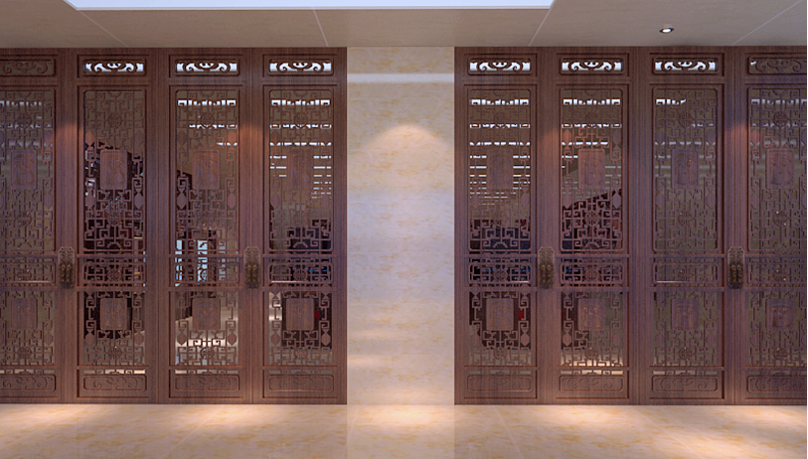 | 5480x2880x50 | 平方米 | 15.8 |  |  | 1、进口新西兰松木.高温熏蒸，热压、脱油、脱脂处理，含水率小于12%.沪纤中密度板。2.油漆：广州“嘉宝莉”聚脂环保油漆，无苯、绿色环保，五底三面，漆膜硬度≥2H.3.粘胶：德国进口“DORUS”环保胶粘剂，符合GB18586-2001标准.
2 | 西外立面背景木饰面） | 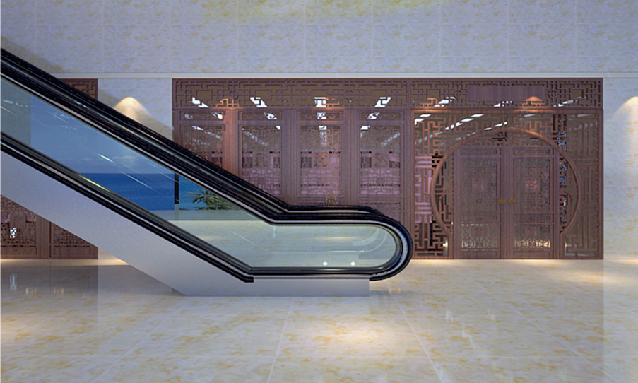 | 12800x2880x50 | 平方米 | 36.9 |  |  | 1、进口新西兰松木.高温熏蒸，热压、脱油、脱脂处理，含水率小于12%.沪纤中密度板。2.油漆：广州“嘉宝莉”聚脂环保油漆，无苯、绿色环保，五底三面，漆膜硬度≥2H.3.粘胶：德国进口“DORUS”环保胶粘剂，符合GB18586-2001标准.
3 | 药柜 | 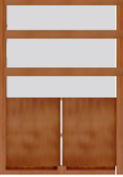 | 1200x500x1800 | 米 | 10.6 |  |  | 实木，柜体前面为玻璃（通透），两边木质站板，分3层，每层均带玻璃推拉门，可锁。
4 | 展示柜 | 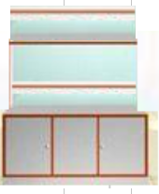 | 1200x800x1500 | 组 | 10 |  |  | 实木,柜台600mm,上方900mm分三层
合计大写：
报价单位签字盖章： 日期： 年 月 日

平面布置图
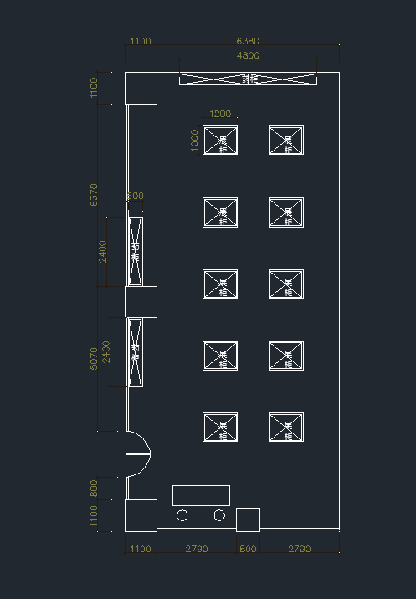

五、其他有关文件
1、设计方案（投标人勘察现场后，自行优化设计。设计方案纸质版与投标文件一齐装订，同时需制作成PPT格式以供评审。）
2、投标人资质证明材料（营业执照、税务登记证、资质证书等）
3、投标人装修施工方案
4、业绩证明材料
5、投标人提供的其他资料

